4-е Домашнее задание по Дискретной математике
Джантуре Назерке
Вариант 20
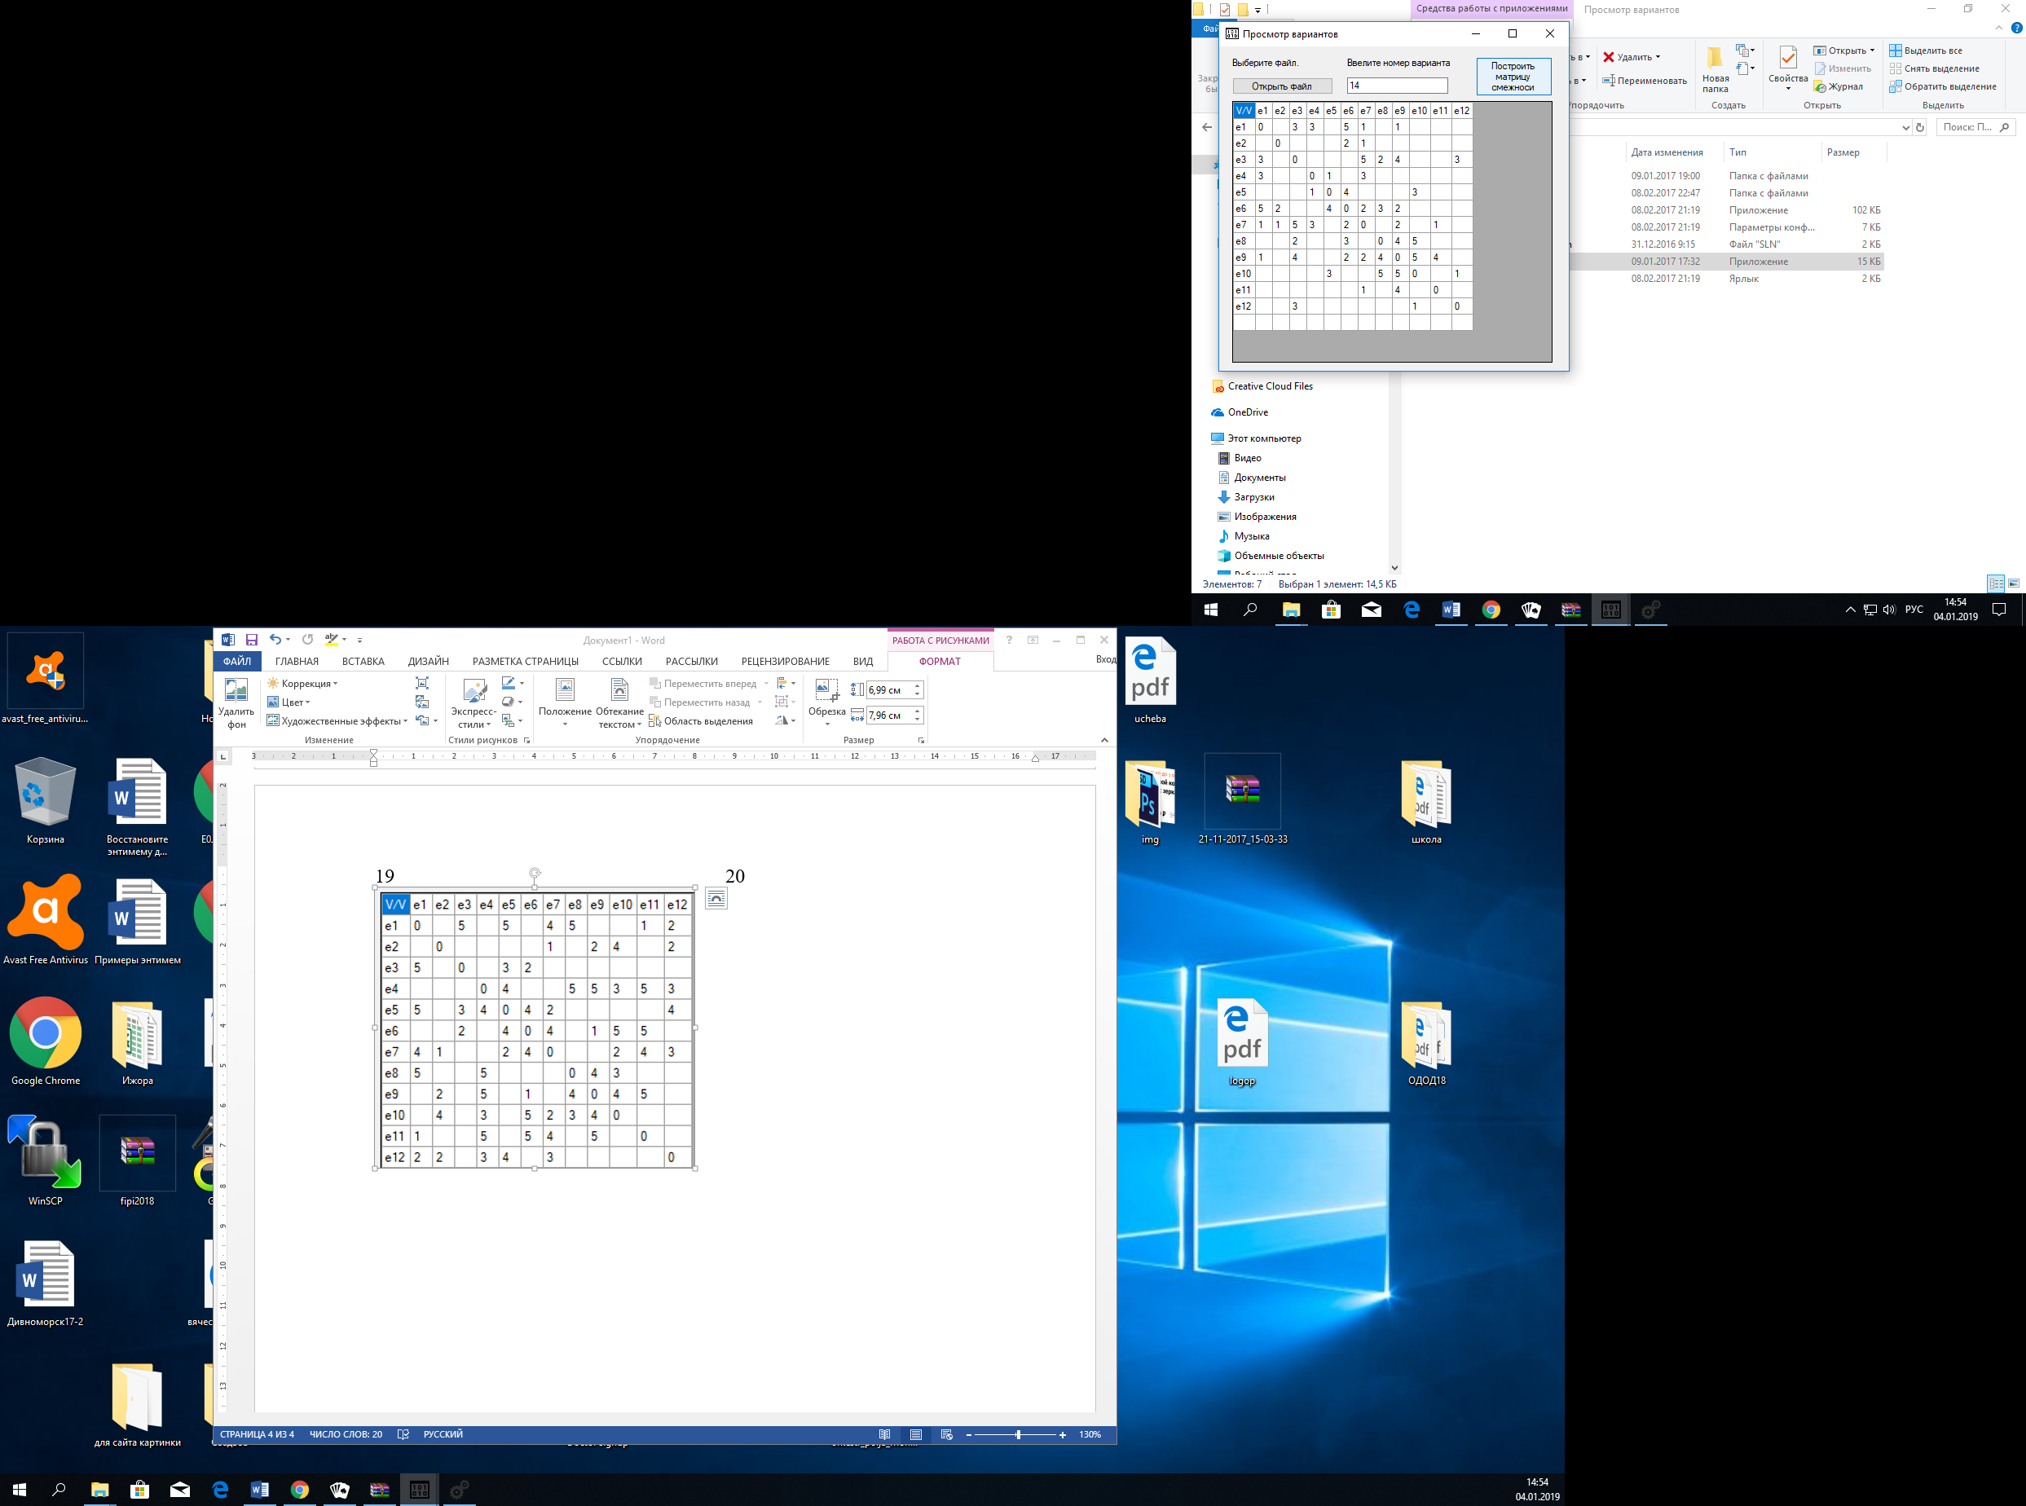

Нахождение гамильтонова цикла
Включаем в S вершину x1. S={x1}
Возможная вершина: x3. S = {x1, x3}
Возможная вершина: x12. S = {x1, x3, x12}
Возможная вершина: x10. S = {x1, x3, x12, x10}
Возможная вершина: x8. S = {x1, x3, x12, x10, x8}
Возможная вершина: x9. S = {x1, x3, x12, x10, x8, x9}
Возможная вершина: x11. S = {x1, x3, x12, x10, x8, x9, x11}
Возможная вершина: x7. S = {x1, x3, x12, x10, x8, x9, x11, x7}
Возможная вершина: x2. S = {x1, x3, x12, x10, x8, x9, x11, x7, x2}
Возможная вершина: x6. S = {x1, x3, x12, x10, x8, x9, x11, x7, x2, x6}
Возможная вершина: x5. S = {x1, x3, x12, x10, x8, x9, x11, x7, x2, x6, x5}
Возможная вершина: x4. S = {x1, x3, x12, x10, x8, x9, x11, x7, x2, x6, x5, x4}
Гамильтонов цикл найден. S = {x1, x3, x12, x10, x8, x9, x11, x7, x2, x6, x5, x4}

Матрица смежности с перенумерованными вершинами

 | x1 | x2 | x3 | x4 | x5 | x6 | x7 | x8 | x9 | x10 | x11 | x12
x1 | 0 | 1 | 0 | 0 | 0 | 1 | 0 | 1 | 0 | 1 | 0 | 1
X2 | 1 | 0 | 1 | 0 | 1 | 1 | 0 | 1 | 0 | 0 | 0 | 0
X3 | 0 | 1 | 0 | 1 | 0 | 0 | 0 | 0 | 0 | 0 | 0 | 0
X4 | 0 | 0 | 1 | 0 | 1 | 1 | 0 | 0 | 0 | 0 | 1 | 0
X5 | 0 | 1 | 0 | 1 | 0 | 1 | 0 | 0 | 0 | 1 | 0 | 0
X6 | 1 | 1 | 0 | 1 | 1 | 0 | 1 | 1 | 0 | 1 | 0 | 0
X7 | 0 | 0 | 0 | 0 | 0 | 1 | 0 | 1 | 0 | 0 | 0 | 0
X8 | 1 | 1 | 0 | 0 | 0 | 1 | 1 | 0 | 1 | 1 | 0 | 1
X9 | 0 | 0 | 0 | 0 | 0 | 0 | 0 | 1 | 0 | 1 | 0 | 0
x10 | 1 | 0 | 0 | 0 | 1 | 1 | 0 | 1 | 1 | 0 | 1 | 0
x11 | 0 | 0 | 0 | 1 | 0 | 0 | 0 | 0 | 0 | 1 | 0 | 1
x12 | 1 | 0 | 0 | 0 | 0 | 0 | 0 | 1 | 0 | 0 | 1 | 0

до перенумерации | x1 | x3 | x12 | x10 | x8 | x9 | x11 | x7 | x2 | x6 | x5 | x4
после перенумерации | x1 | x2 | x3 | x4 | x5 | x6 | x7 | x8 | x9 | x10 | x11 | x12

Построение графа пересечений G′
Определим p28, для чего в матрице R выделим подматрицу R28. Ребро (x2x8) пересекается с (x1x6) Определим p411, для чего в матрице R выделим подматрицу R411. Ребро (x4x11) пересекается с (x1x6),(x1x8),(x1x10),(x2x5),(x2x6),(x2x8) Определим p46, для чего в матрице R выделим подматрицу R46. Ребро (x4x6) пересекается с (x2x5) Определим p510, для чего в матрице R выделим подматрицу R510. Ребро (x5x10) пересекается с (x1x6),(x1x8),(x2x6),(x2x8),(x4x6) Определим p610, для чего в матрице R выделим подматрицу R610. Ребро (x6x10) пересекается с (x1x8),(x2x8) Определим p812, для чего в матрице R выделим подматрицу R812. Ребро (x8x12) пересекается с (x1x10),(x4x11),(x5x10),(x6x10)

 | p1 6 | p2 8 | p4 11 | p1 8 | p1 10 | p2 5 | p2 6 | p4 6 | p5 10 | p6 10 | p8 12
p1 6 | 1 | 1 | 1 | 0 | 0 | 0 | 0 | 0 | 1 | 0 | 0
p2 8 | 1 | 1 | 1 | 0 | 0 | 0 | 0 | 0 | 1 | 1 | 0
p4 11 | 1 | 1 | 1 | 1 | 1 | 1 | 1 | 0 | 0 | 0 | 1
p1 8 | 0 | 0 | 1 | 1 | 0 | 0 | 0 | 0 | 1 | 1 | 0
p1 10 | 0 | 0 | 1 | 0 | 1 | 0 | 0 | 0 | 0 | 0 | 1
p2 5 | 0 | 0 | 1 | 0 | 0 | 1 | 0 | 1 | 0 | 0 | 0
p2 6 | 0 | 0 | 1 | 0 | 0 | 0 | 1 | 0 | 1 | 0 | 0
p4 6 | 0 | 0 | 0 | 0 | 0 | 1 | 0 | 1 | 1 | 0 | 0
p5 10 | 1 | 1 | 0 | 1 | 0 | 0 | 1 | 1 | 1 | 0 | 1
p6 10 | 0 | 1 | 0 | 1 | 0 | 0 | 0 | 0 | 0 | 1 | 1
p8 12 | 0 | 0 | 1 | 0 | 1 | 0 | 0 | 0 | 1 | 1 | 1

Построение семейства ψG
1.
В 1 строке ищем первый нулевой элемент - r1 4. Записываем дизъюнкцию M1 4=r1∨r4=11100000100∨00110000110=11110000110 В строке M1 4 находим номера нулевых элементов, составляем список J′={5,6,7,8,11}. Записываем дизъюнкцию M1 4 5=M1 4∨r5=11110000110∨00101000001=11111000111 В строке M1 4 5 находим номера нулевых элементов, составляем список J′={6,7,8}. Записываем дизъюнкцию M1 4 5 6=M1 4 5∨r6=11111000111∨00100101000=11111101111 В строке M1 4 5 6 находим номера нулевых элементов, составляем список J′={7}. Записываем дизъюнкцию M1 4 5 6 7=M1 4 5 6∨r7=11111101111∨00100010100=11111111111 В строке M1 4 5 6 7 все 1. Построено ψ1={u1 6,u1 8,u1 10,u2 5,u2 6} Записываем дизъюнкцию M1 4 5 7=M1 4 5∨r7=11111000111∨00100010100=11111010111 В строке M1 4 5 7 находим номера нулевых элементов, составляем список J′={8}. Записываем дизъюнкцию M1 4 5 7 8=M1 4 5 7∨r8=11111010111∨00000101100=11111111111 В строке M1 4 5 7 8 все 1. Построено ψ2={u1 6,u1 8,u1 10,u2 6,u4 6} Записываем дизъюнкцию M1 4 5 8=M1 4 5∨r8=11111000111∨00000101100=11111101111 В строке M1 4 5 8 остались незакрытые 0. Записываем дизъюнкцию M1 4 6=M1 4∨r6=11110000110∨00100101000=11110101110 В строке M1 4 6 находим номера нулевых элементов, составляем список J′={7,11}. Записываем дизъюнкцию M1 4 6 7=M1 4 6∨r7=11110101110∨00100010100=11110111110 В строке M1 4 6 7 находим номера нулевых элементов, составляем список J′={11}. Записываем дизъюнкцию M1 4 6 7 11=M1 4 6 7∨r11=11110111110∨00101000111=11111111111 В строке M1 4 6 7 11 все 1. Построено ψ3={u1 6,u1 8,u2 5,u2 6,u8 12} Записываем дизъюнкцию M1 4 6 11=M1 4 6∨r11=11110101110∨00101000111=11111101111 В строке M1 4 6 11 остались незакрытые 0. Записываем дизъюнкцию M1 4 7=M1 4∨r7=11110000110∨00100010100=11110010110 В строке M1 4 7 находим номера нулевых элементов, составляем список J′={8,11}. Записываем дизъюнкцию M1 4 7 8=M1 4 7∨r8=11110010110∨00000101100=11110111110 В строке M1 4 7 8 находим номера нулевых элементов, составляем список J′={11}. Записываем дизъюнкцию M1 4 7 8 11=M1 4 7 8∨r11=11110111110∨00101000111=11111111111 В строке M1 4 7 8 11 все 1. Построено ψ4={u1 6,u1 8,u2 6,u4 6,u8 12} Записываем дизъюнкцию M1 4 7 11=M1 4 7∨r11=11110010110∨00101000111=11111010111 В строке M1 4 7 11 остались незакрытые 0. Записываем дизъюнкцию M1 4 8=M1 4∨r8=11110000110∨00000101100=11110101110 В строке M1 4 8 находим номера нулевых элементов, составляем список J′={11}. Строка 11 не закроет ноль на 7 позиции. Записываем дизъюнкцию M1 4 11=M1 4∨r11=11110000110∨00101000111=11111000111 В строке M1 4 11 остались незакрытые 0. Записываем дизъюнкцию M1 5=r1∨r5=11100000100∨00101000001=11101000101 В строке M1 5 находим номера нулевых элементов, составляем список J′={6,7,8,10}. Записываем дизъюнкцию M1 5 6=M1 5∨r6=11101000101∨00100101000=11101101101 В строке M1 5 6 находим номера нулевых элементов, составляем список J′={7,10}. Записываем дизъюнкцию M1 5 6 7=M1 5 6∨r7=11101101101∨00100010100=11101111101 В строке M1 5 6 7 находим номера нулевых элементов, составляем список J′={10}. Записываем дизъюнкцию M1 5 6 7 10=M1 5 6 7∨r10=11101111101∨01010000011=11111111111 В строке M1 5 6 7 10 все 1. Построено ψ5={u1 6,u1 10,u2 5,u2 6,u6 10} Записываем дизъюнкцию M1 5 6 10=M1 5 6∨r10=11101101101∨01010000011=11111101111 В строке M1 5 6 10 остались незакрытые 0. Записываем дизъюнкцию M1 5 7=M1 5∨r7=11101000101∨00100010100=11101010101 В строке M1 5 7 находим номера нулевых элементов, составляем список J′={8,10}. Записываем дизъюнкцию M1 5 7 8=M1 5 7∨r8=11101010101∨00000101100=11101111101 В строке M1 5 7 8 находим номера нулевых элементов, составляем список J′={10}. Записываем дизъюнкцию M1 5 7 8 10=M1 5 7 8∨r10=11101111101∨01010000011=11111111111 В строке M1 5 7 8 10 все 1. Построено ψ6={u1 6,u1 10,u2 6,u4 6,u6 10} Записываем дизъюнкцию M1 5 7 10=M1 5 7∨r10=11101010101∨01010000011=11111010111 В строке M1 5 7 10 остались незакрытые 0. Записываем дизъюнкцию M1 5 8=M1 5∨r8=11101000101∨00000101100=11101101101 В строке M1 5 8 находим номера нулевых элементов, составляем список J′={10}. Строка 10 не закроет ноль на 7 позиции. Записываем дизъюнкцию M1 5 10=M1 5∨r10=11101000101∨01010000011=11111000111 В строке M1 5 10 остались незакрытые 0. Записываем дизъюнкцию M1 6=r1∨r6=11100000100∨00100101000=11100101100 В строке M1 6 находим номера нулевых элементов, составляем список J′={7,10,11}. Записываем дизъюнкцию M1 6 7=M1 6∨r7=11100101100∨00100010100=11100111100 В строке M1 6 7 находим номера нулевых элементов, составляем список J′={10,11}. Записываем дизъюнкцию M1 6 7 10=M1 6 7∨r10=11100111100∨01010000011=11110111111 В строке M1 6 7 10 остались незакрытые 0. Записываем дизъюнкцию M1 6 7 11=M1 6 7∨r11=11100111100∨00101000111=11101111111 В строке M1 6 7 11 остались незакрытые 0. Записываем дизъюнкцию M1 6 10=M1 6∨r10=11100101100∨01010000011=11110101111 В строке M1 6 10 остались незакрытые 0. Записываем дизъюнкцию M1 6 11=M1 6∨r11=11100101100∨00101000111=11101101111 В строке M1 6 11 остались незакрытые 0. Записываем дизъюнкцию M1 7=r1∨r7=11100000100∨00100010100=11100010100 В строке M1 7 находим номера нулевых элементов, составляем список J′={8,10,11}. Записываем дизъюнкцию M1 7 8=M1 7∨r8=11100010100∨00000101100=11100111100 В строке M1 7 8 находим номера нулевых элементов, составляем список J′={10,11}. Записываем дизъюнкцию M1 7 8 10=M1 7 8∨r10=11100111100∨01010000011=11110111111 В строке M1 7 8 10 остались незакрытые 0. Записываем дизъюнкцию M1 7 8 11=M1 7 8∨r11=11100111100∨00101000111=11101111111 В строке M1 7 8 11 остались незакрытые 0. Записываем дизъюнкцию M1 7 10=M1 7∨r10=11100010100∨01010000011=11110010111 В строке M1 7 10 остались незакрытые 0. Записываем дизъюнкцию M1 7 11=M1 7∨r11=11100010100∨00101000111=11101010111 В строке M1 7 11 остались незакрытые 0. Записываем дизъюнкцию M1 8=r1∨r8=11100000100∨00000101100=11100101100 В строке M1 8 находим номера нулевых элементов, составляем список J′={10,11}. Строки 10, 11 не закроют ноль на 7 позиции. Записываем дизъюнкцию M1 10=r1∨r10=11100000100∨01010000011=11110000111 В строке M1 10 остались незакрытые 0. Записываем дизъюнкцию M1 11=r1∨r11=11100000100∨00101000111=11101000111 В строке M1 11 остались незакрытые 0.

2.
В 2 строке ищем первый нулевой элемент - r2 4. Записываем дизъюнкцию M2 4=r2∨r4=11100000110∨00110000110=11110000110 В строке M2 4 находим номера нулевых элементов, составляем список J′={5,6,7,8,11}. Записываем дизъюнкцию M2 4 5=M2 4∨r5=11110000110∨00101000001=11111000111 В строке M2 4 5 находим номера нулевых элементов, составляем список J′={6,7,8}. Записываем дизъюнкцию M2 4 5 6=M2 4 5∨r6=11111000111∨00100101000=11111101111 В строке M2 4 5 6 находим номера нулевых элементов, составляем список J′={7}. Записываем дизъюнкцию M2 4 5 6 7=M2 4 5 6∨r7=11111101111∨00100010100=11111111111 В строке M2 4 5 6 7 все 1. Построено ψ7={u2 8,u1 8,u1 10,u2 5,u2 6} Записываем дизъюнкцию M2 4 5 7=M2 4 5∨r7=11111000111∨00100010100=11111010111 В строке M2 4 5 7 находим номера нулевых элементов, составляем список J′={8}. Записываем дизъюнкцию M2 4 5 7 8=M2 4 5 7∨r8=11111010111∨00000101100=11111111111 В строке M2 4 5 7 8 все 1. Построено ψ8={u2 8,u1 8,u1 10,u2 6,u4 6} Записываем дизъюнкцию M2 4 5 8=M2 4 5∨r8=11111000111∨00000101100=11111101111 В строке M2 4 5 8 остались незакрытые 0. Записываем дизъюнкцию M2 4 6=M2 4∨r6=11110000110∨00100101000=11110101110 В строке M2 4 6 находим номера нулевых элементов, составляем список J′={7,11}. Записываем дизъюнкцию M2 4 6 7=M2 4 6∨r7=11110101110∨00100010100=11110111110 В строке M2 4 6 7 находим номера нулевых элементов, составляем список J′={11}. Записываем дизъюнкцию M2 4 6 7 11=M2 4 6 7∨r11=11110111110∨00101000111=11111111111 В строке M2 4 6 7 11 все 1. Построено ψ9={u2 8,u1 8,u2 5,u2 6,u8 12} Записываем дизъюнкцию M2 4 6 11=M2 4 6∨r11=11110101110∨00101000111=11111101111 В строке M2 4 6 11 остались незакрытые 0. Записываем дизъюнкцию M2 4 7=M2 4∨r7=11110000110∨00100010100=11110010110 В строке M2 4 7 находим номера нулевых элементов, составляем список J′={8,11}. Записываем дизъюнкцию M2 4 7 8=M2 4 7∨r8=11110010110∨00000101100=11110111110 В строке M2 4 7 8 находим номера нулевых элементов, составляем список J′={11}. Записываем дизъюнкцию M2 4 7 8 11=M2 4 7 8∨r11=11110111110∨00101000111=11111111111 В строке M2 4 7 8 11 все 1. Построено ψ10={u2 8,u1 8,u2 6,u4 6,u8 12} Записываем дизъюнкцию M2 4 7 11=M2 4 7∨r11=11110010110∨00101000111=11111010111 В строке M2 4 7 11 остались незакрытые 0. Записываем дизъюнкцию M2 4 8=M2 4∨r8=11110000110∨00000101100=11110101110 В строке M2 4 8 находим номера нулевых элементов, составляем список J′={11}. Строка 11 не закроет ноль на 7 позиции. Записываем дизъюнкцию M2 4 11=M2 4∨r11=11110000110∨00101000111=11111000111 В строке M2 4 11 остались незакрытые 0. Записываем дизъюнкцию M2 5=r2∨r5=11100000110∨00101000001=11101000111 В строке M2 5 находим номера нулевых элементов, составляем список J′={6,7,8}. Строки 6, 7, 8 не закроют ноль на 4 позиции. Записываем дизъюнкцию M2 6=r2∨r6=11100000110∨00100101000=11100101110 В строке M2 6 находим номера нулевых элементов, составляем список J′={7,11}. Строки 7, 11 не закроют ноль на 4 позиции. Записываем дизъюнкцию M2 7=r2∨r7=11100000110∨00100010100=11100010110 В строке M2 7 находим номера нулевых элементов, составляем список J′={8,11}. Строки 8, 11 не закроют ноль на 4 позиции. Записываем дизъюнкцию M2 8=r2∨r8=11100000110∨00000101100=11100101110 В строке M2 8 находим номера нулевых элементов, составляем список J′={11}. Строка 11 не закроет нули на позициях 4, 7 Записываем дизъюнкцию M2 11=r2∨r11=11100000110∨00101000111=11101000111 В строке M2 11 остались незакрытые 0.
3.
В 3 строке ищем первый нулевой элемент - r3 8. Записываем дизъюнкцию M3 8=r3∨r8=11111110001∨00000101100=11111111101 В строке M3 8 находим номера нулевых элементов, составляем список J′={10}. Записываем дизъюнкцию M3 8 10=M3 8∨r10=11111111101∨01010000011=11111111111 В строке M3 8 10 все 1. Построено ψ11={u4 11,u4 6,u6 10} Записываем дизъюнкцию M3 9=r3∨r9=11111110001∨11010011101=11111111101 В строке M3 9 находим номера нулевых элементов, составляем список J′={10}. Записываем дизъюнкцию M3 9 10=M3 9∨r10=11111111101∨01010000011=11111111111 В строке M3 9 10 все 1. Построено ψ12={u4 11,u5 10,u6 10} Записываем дизъюнкцию M3 10=r3∨r10=11111110001∨01010000011=11111110011 В строке M3 10 остались незакрытые 0.
4.
В 4 строке ищем первый нулевой элемент - r4 5. Записываем дизъюнкцию M4 5=r4∨r5=00110000110∨00101000001=00111000111 В строке M4 5 находим номера нулевых элементов, составляем список J′={6,7,8}. Строки 6, 7, 8 не закроют нули на позициях 1, 2 Записываем дизъюнкцию M4 6=r4∨r6=00110000110∨00100101000=00110101110 В строке M4 6 находим номера нулевых элементов, составляем список J′={7,11}. Строки 7, 11 не закроют нули на позициях 1, 2 Записываем дизъюнкцию M4 7=r4∨r7=00110000110∨00100010100=00110010110 В строке M4 7 находим номера нулевых элементов, составляем список J′={8,11}. Строки 8, 11 не закроют нули на позициях 1, 2 Записываем дизъюнкцию M4 8=r4∨r8=00110000110∨00000101100=00110101110 В строке M4 8 находим номера нулевых элементов, составляем список J′={11}. Строка 11 не закроет нули на позициях 1, 2, 7 Записываем дизъюнкцию M4 11=r4∨r11=00110000110∨00101000111=00111000111 В строке M4 11 остались незакрытые 0.
5.
В 5 строке ищем первый нулевой элемент - r5 6. Записываем дизъюнкцию M5 6=r5∨r6=00101000001∨00100101000=00101101001 В строке M5 6 находим номера нулевых элементов, составляем список J′={7,9,10}. Записываем дизъюнкцию M5 6 7=M5 6∨r7=00101101001∨00100010100=00101111101 В строке M5 6 7 находим номера нулевых элементов, составляем список J′={10}. Строка 10 не закроет ноль на 1 позиции. Записываем дизъюнкцию M5 6 9=M5 6∨r9=00101101001∨11010011101=11111111101 В строке M5 6 9 находим номера нулевых элементов, составляем список J′={10}. Записываем дизъюнкцию M5 6 9 10=M5 6 9∨r10=11111111101∨01010000011=11111111111 В строке M5 6 9 10 все 1. Построено ψ13={u1 10,u2 5,u5 10,u6 10} Записываем дизъюнкцию M5 6 10=M5 6∨r10=00101101001∨01010000011=01111101011 В строке M5 6 10 остались незакрытые 0. Записываем дизъюнкцию M5 7=r5∨r7=00101000001∨00100010100=00101010101 В строке M5 7 находим номера нулевых элементов, составляем список J′={8,10}. Строки 8, 10 не закроют ноль на 1 позиции. Записываем дизъюнкцию M5 8=r5∨r8=00101000001∨00000101100=00101101101 В строке M5 8 находим номера нулевых элементов, составляем список J′={10}. Строка 10 не закроет нули на позициях 1, 7 Записываем дизъюнкцию M5 9=r5∨r9=00101000001∨11010011101=11111011101 В строке M5 9 находим номера нулевых элементов, составляем список J′={10}. Строка 10 не закроет ноль на 6 позиции. Записываем дизъюнкцию M5 10=r5∨r10=00101000001∨01010000011=01111000011 В строке M5 10 остались незакрытые 0.
6.
В 6 строке ищем первый нулевой элемент - r6 7. Записываем дизъюнкцию M6 7=r6∨r7=00100101000∨00100010100=00100111100 В строке M6 7 находим номера нулевых элементов, составляем список J′={10,11}. Строки 10, 11 не закроют ноль на 1 позиции. Записываем дизъюнкцию M6 9=r6∨r9=00100101000∨11010011101=11110111101 В строке M6 9 находим номера нулевых элементов, составляем список J′={10}. Строка 10 не закроет ноль на 5 позиции. Записываем дизъюнкцию M6 10=r6∨r10=00100101000∨01010000011=01110101011 В строке M6 10 остались незакрытые 0. Записываем дизъюнкцию M6 11=r6∨r11=00100101000∨00101000111=00101101111 В строке M6 11 остались незакрытые 0.
7.
В 7 строке ищем первый нулевой элемент - r7 8. Записываем дизъюнкцию M7 8=r7∨r8=00100010100∨00000101100=00100111100 В строке M7 8 находим номера нулевых элементов, составляем список J′={10,11}. Строки 10, 11 не закроют ноль на 1 позиции. Записываем дизъюнкцию M7 10=r7∨r10=00100010100∨01010000011=01110010111 В строке M7 10 остались незакрытые 0. Записываем дизъюнкцию M7 11=r7∨r11=00100010100∨00101000111=00101010111 В строке M7 11 остались незакрытые 0.
8.
В 8 строке ищем первый нулевой элемент - r8 10. Записываем дизъюнкцию M8 10=r8∨r10=00000101100∨01010000011=01010101111 В строке M8 10 остались незакрытые 0. Записываем дизъюнкцию M8 11=r8∨r11=00000101100∨00101000111=00101101111 В строке M8 11 остались незакрытые 0. Из матрицы R(G′) видно, что строки с номерами j > 8 не смогут закрыть ноль в позиции 6.
Семейство максимальных внутренне устойчивых множеств ψG построено. Это:
ψ1 = {u1_6, u1_8, u1_10, u2_5, u2_6}
ψ2 = {u1_6, u1_8, u1_10, u2_6, u4_6}
ψ3 = {u1_6, u1_8, u2_5, u2_6, u8_12}
ψ4 = {u1_6, u1_8, u2_6, u4_6, u8_12}
ψ5 = {u1_6, u1_10, u2_5, u2_6, u6_10}
ψ6 = {u1_6, u1_10, u2_6, u4_6, u6_10}
ψ7 = {u1_8, u1_10, u2_5, u2_6, u2_8}
ψ8 = {u1_8, u1_10, u2_6, u2_8, u4_6}
ψ9 = {u1_8, u2_5, u2_6, u2_8, u8_12}
ψ10 = {u1_8, u2_6, u2_8, u4_6, u8_12}
ψ11 = {u4_6, u4_11, u6_10}
ψ12 = {u4_11, u5_10, u6_10}
ψ13 = {u1_10, u2_5, u5_10, u6_10}

Выделение из G′ максимального двудольного подграфа H′
Для каждой пары множеств вычислим значение критерия αγβ=|ψγ|+|ψβ|−|ψγ∩ψβ|: α12=|ψ1|+|ψ2|−|ψ1∩ψ2|=5+5−4=6 α13=|ψ1|+|ψ3|−|ψ1∩ψ3|=5+5−4=6 α14=|ψ1|+|ψ4|−|ψ1∩ψ4|=5+5−3=7 α15=|ψ1|+|ψ5|−|ψ1∩ψ5|=5+5−4=6 α16=|ψ1|+|ψ6|−|ψ1∩ψ6|=5+5−3=7 α17=|ψ1|+|ψ7|−|ψ1∩ψ7|=5+5−4=6 α18=|ψ1|+|ψ8|−|ψ1∩ψ8|=5+5−3=7 α19=|ψ1|+|ψ9|−|ψ1∩ψ9|=5+5−3=7 α110=|ψ1|+|ψ10|−|ψ1∩ψ10|=5+5−2=8 α111=|ψ1|+|ψ11|−|ψ1∩ψ11|=5+3−0=8 α112=|ψ1|+|ψ12|−|ψ1∩ψ12|=5+3−0=8 α113=|ψ1|+|ψ13|−|ψ1∩ψ13|=5+4−2=7 α23=|ψ2|+|ψ3|−|ψ2∩ψ3|=5+5−3=7 α24=|ψ2|+|ψ4|−|ψ2∩ψ4|=5+5−4=6 α25=|ψ2|+|ψ5|−|ψ2∩ψ5|=5+5−3=7 α26=|ψ2|+|ψ6|−|ψ2∩ψ6|=5+5−4=6 α27=|ψ2|+|ψ7|−|ψ2∩ψ7|=5+5−3=7 α28=|ψ2|+|ψ8|−|ψ2∩ψ8|=5+5−4=6 α29=|ψ2|+|ψ9|−|ψ2∩ψ9|=5+5−2=8 α210=|ψ2|+|ψ10|−|ψ2∩ψ10|=5+5−3=7 α211=|ψ2|+|ψ11|−|ψ2∩ψ11|=5+3−1=7 α212=|ψ2|+|ψ12|−|ψ2∩ψ12|=5+3−0=8 α213=|ψ2|+|ψ13|−|ψ2∩ψ13|=5+4−1=8 α34=|ψ3|+|ψ4|−|ψ3∩ψ4|=5+5−4=6 α35=|ψ3|+|ψ5|−|ψ3∩ψ5|=5+5−3=7 α36=|ψ3|+|ψ6|−|ψ3∩ψ6|=5+5−2=8 α37=|ψ3|+|ψ7|−|ψ3∩ψ7|=5+5−3=7 α38=|ψ3|+|ψ8|−|ψ3∩ψ8|=5+5−2=8 α39=|ψ3|+|ψ9|−|ψ3∩ψ9|=5+5−4=6 α310=|ψ3|+|ψ10|−|ψ3∩ψ10|=5+5−3=7 α311=|ψ3|+|ψ11|−|ψ3∩ψ11|=5+3−0=8 α312=|ψ3|+|ψ12|−|ψ3∩ψ12|=5+3−0=8 α313=|ψ3|+|ψ13|−|ψ3∩ψ13|=5+4−1=8 α45=|ψ4|+|ψ5|−|ψ4∩ψ5|=5+5−2=8 α46=|ψ4|+|ψ6|−|ψ4∩ψ6|=5+5−3=7 α47=|ψ4|+|ψ7|−|ψ4∩ψ7|=5+5−2=8 α48=|ψ4|+|ψ8|−|ψ4∩ψ8|=5+5−3=7 α49=|ψ4|+|ψ9|−|ψ4∩ψ9|=5+5−3=7 α410=|ψ4|+|ψ10|−|ψ4∩ψ10|=5+5−4=6 α411=|ψ4|+|ψ11|−|ψ4∩ψ11|=5+3−1=7 α412=|ψ4|+|ψ12|−|ψ4∩ψ12|=5+3−0=8 α413=|ψ4|+|ψ13|−|ψ4∩ψ13|=5+4−0=9 α56=|ψ5|+|ψ6|−|ψ5∩ψ6|=5+5−4=6 α57=|ψ5|+|ψ7|−|ψ5∩ψ7|=5+5−3=7 α58=|ψ5|+|ψ8|−|ψ5∩ψ8|=5+5−2=8 α59=|ψ5|+|ψ9|−|ψ5∩ψ9|=5+5−2=8 α510=|ψ5|+|ψ10|−|ψ5∩ψ10|=5+5−1=9 α511=|ψ5|+|ψ11|−|ψ5∩ψ11|=5+3−1=7 α512=|ψ5|+|ψ12|−|ψ5∩ψ12|=5+3−1=7 α513=|ψ5|+|ψ13|−|ψ5∩ψ13|=5+4−3=6 α67=|ψ6|+|ψ7|−|ψ6∩ψ7|=5+5−2=8 α68=|ψ6|+|ψ8|−|ψ6∩ψ8|=5+5−3=7 α69=|ψ6|+|ψ9|−|ψ6∩ψ9|=5+5−1=9 α610=|ψ6|+|ψ10|−|ψ6∩ψ10|=5+5−2=8 α611=|ψ6|+|ψ11|−|ψ6∩ψ11|=5+3−2=6 α612=|ψ6|+|ψ12|−|ψ6∩ψ12|=5+3−1=7 α613=|ψ6|+|ψ13|−|ψ6∩ψ13|=5+4−2=7 α78=|ψ7|+|ψ8|−|ψ7∩ψ8|=5+5−4=6 α79=|ψ7|+|ψ9|−|ψ7∩ψ9|=5+5−4=6 α710=|ψ7|+|ψ10|−|ψ7∩ψ10|=5+5−3=7 α711=|ψ7|+|ψ11|−|ψ7∩ψ11|=5+3−0=8 α712=|ψ7|+|ψ12|−|ψ7∩ψ12|=5+3−0=8 α713=|ψ7|+|ψ13|−|ψ7∩ψ13|=5+4−2=7 α89=|ψ8|+|ψ9|−|ψ8∩ψ9|=5+5−3=7 α810=|ψ8|+|ψ10|−|ψ8∩ψ10|=5+5−4=6 α811=|ψ8|+|ψ11|−|ψ8∩ψ11|=5+3−1=7 α812=|ψ8|+|ψ12|−|ψ8∩ψ12|=5+3−0=8 α813=|ψ8|+|ψ13|−|ψ8∩ψ13|=5+4−1=8 α910=|ψ9|+|ψ10|−|ψ9∩ψ10|=5+5−4=6 α911=|ψ9|+|ψ11|−|ψ9∩ψ11|=5+3−0=8 α912=|ψ9|+|ψ12|−|ψ9∩ψ12|=5+3−0=8 α913=|ψ9|+|ψ13|−|ψ9∩ψ13|=5+4−1=8 α1011=|ψ10|+|ψ11|−|ψ10∩ψ11|=5+3−1=7 α1012=|ψ10|+|ψ12|−|ψ10∩ψ12|=5+3−0=8 α1013=|ψ10|+|ψ13|−|ψ10∩ψ13|=5+4−0=9 α1112=|ψ11|+|ψ12|−|ψ11∩ψ12|=3+3−2=4 α1113=|ψ11|+|ψ13|−|ψ11∩ψ13|=3+4−1=6 α1213=|ψ12|+|ψ13|−|ψ12∩ψ13|=3+4−2=5

- | 6 | 6 | 7 | 6 | 7 | 6 | 7 | 7 | 8 | 8 | 8 | 7
- | - | 7 | 6 | 7 | 6 | 7 | 6 | 8 | 7 | 7 | 8 | 8
- | - | - | 6 | 7 | 8 | 7 | 8 | 6 | 7 | 8 | 8 | 8
- | - | - | - | 8 | 7 | 8 | 7 | 7 | 6 | 7 | 8 | 9
- | - | - | - | - | 6 | 7 | 8 | 8 | 9 | 7 | 7 | 6
- | - | - | - | - | - | 8 | 7 | 9 | 8 | 6 | 7 | 7
- | - | - | - | - | - | - | 6 | 6 | 7 | 8 | 8 | 7
- | - | - | - | - | - | - | - | 7 | 6 | 7 | 8 | 8
- | - | - | - | - | - | - | - | - | 6 | 8 | 8 | 8
- | - | - | - | - | - | - | - | - | - | 7 | 8 | 9
- | - | - | - | - | - | - | - | - | - | - | 4 | 6
- | - | - | - | - | - | - | - | - | - | - | - | 5
α1013=|ψ10|+|ψ13|−|ψ10∩ψ13|=5+4−0=9
Max(αγβ) = α1013 = 9 дает пара множеств ψ10 ψ13
ψ10 = {u1_8, u2_6, u2_8, u4_6, u8_12}
ψ13 = {u1_10, u2_5, u5_10, u6_10}
В суграфе H, содержащем максимальное число непересекающихся ребер, ребра, вошедшие в ψ10, проводим внутри гамильтонова цикла, а в ψ13 – вне его:
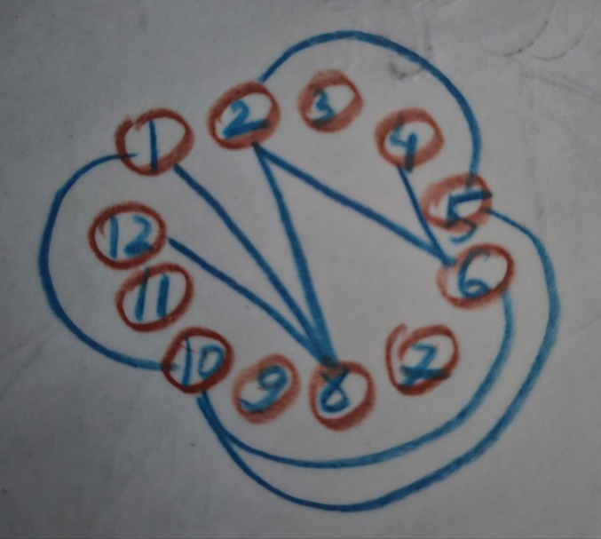

Удалим из ψG’ рёбра, вошедшие в ψ10 и ψ13:
ψ1 = {u1_6}
ψ2 = {u1_6}
ψ3 = {u1_6}
ψ4 = {u1_6}
ψ5 = {u1_6}
ψ6 = {u1_6}
ψ7 = { }
ψ8 = { }
ψ9 = { }
ψ10 = { }
ψ11 = {u4_11}
ψ12 = {u4_11}
ψ13 = { }
Уберем пустые и дублирующиеся множества.
ψ1 = {u1_6}
ψ11 = {u4_11}
Объединим множества: ψ1 = {u1_6}, ψ11 = {u4_11}:
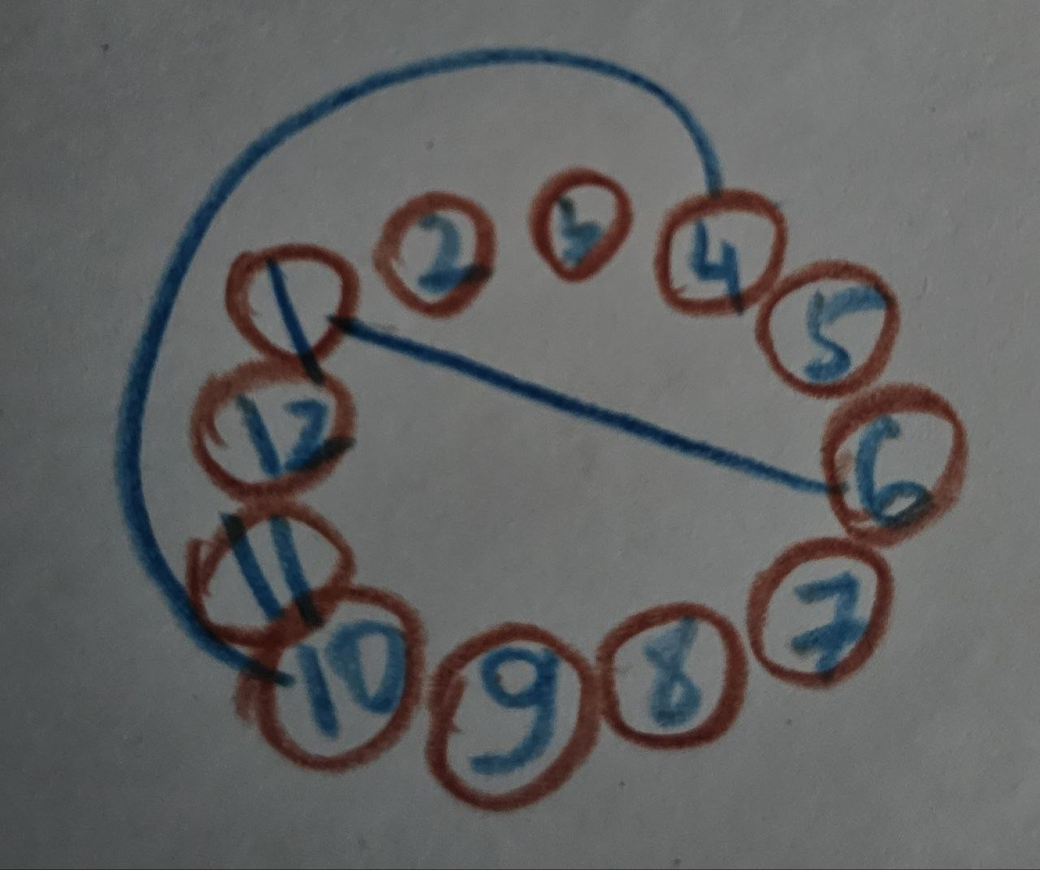
Все рёбра графа G реализованы
Толщина графа m = 2

